尊敬的QQ互联开发者：
您好，感谢您选择了PHP SDK 适用版本。

该版本运营环境：PHP + 数据库(可选) + MemCache(可选)

PHP版本要求：

PHP5.2 + (json_decode函数需要)
开启Curl模块：检查方式是 写一个 phpinfo();的测试文件，需要找到curl的描述方可有效。
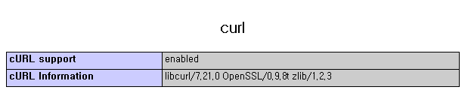
如果选择数据库，需要开启mysql。(适用于中型网站)
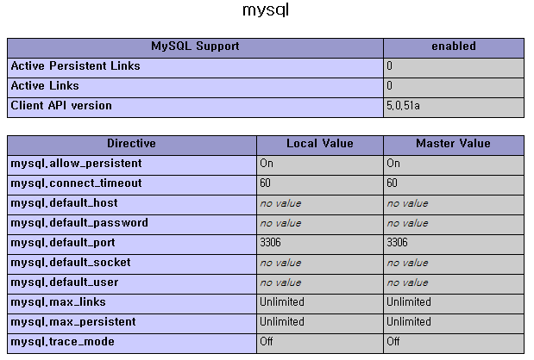
如果选择MemCache，需要开启php_memcache 功能，同时需要Memcache的支持。(可用于大型网站)
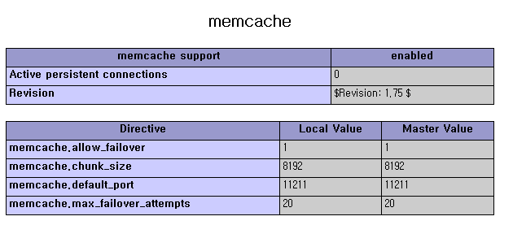

PHP SDK 操作流程：

在浏览器中，以网站的方式打开index.php(例如:http://www.example.com/index.php)，首次将跳转到安装页面，
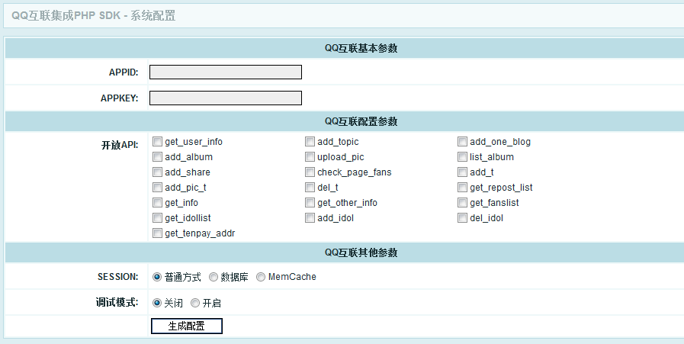

填好相关的APPID，APPKEY，选择对应的开放的API。选择session模式(系统支持三种，普通的session_start,基于数据库的session以及memcache的session，memcache的session支持需要MemCache的支持)
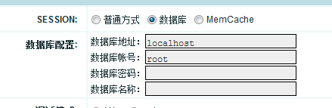
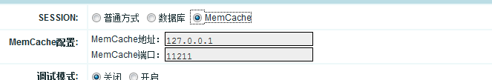
最后一个选项是debug功能，打开debug 功能，可以更加方面知道参数的传递地址，参数名称和数值以及结果的返回。

配置好了之后，点击确定，系统会验证相关的参数是否正确。值得注意的地方是：数据库会自动建立sessions表，sessions表的结构如下：
CREATE TABLE if not exists `sessions` (
`sessionkey` varchar(32) NOT NULL,
`sessionvalue` text NOT NULL,
`sessionexpiry` datetime NOT NULL,
`sessionip` varchar(15) DEFAULT NULL,
PRIMARY KEY (`sessionkey`)
) DEFAULT CHARSET=utf8;

特别强调：在服务器运营环境中，请关闭debug功能。在配置选项完毕之后，删除install目录。在开发环境中，建议开启debug功能，这样，你可以很清晰的清楚传递的参数。

配置好了之后，系统会返回 index.php页面，你就可以开始 php sdk 的入门体验咯。
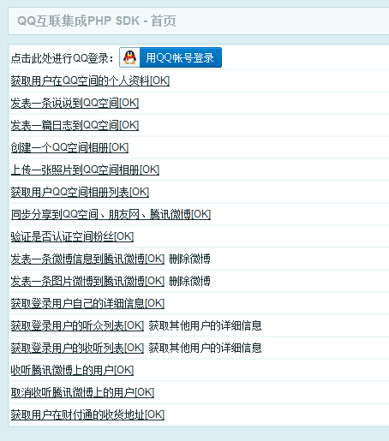

下面这些话是对coder说的：

代码结构采用api对应的目录，每个api对应相同文件名的PHP文件。代码中涉及到POST操作的部分，分为前后台，通过<?php
if(isset($_POST)&&!empty($_POST)){
//这部分是POST处理的部分
//重点看这部分
//参数处理这里有点弱，没有做过多的判断，请在真实运营平台程序中加强
}else{
//这部分显示前台页面
}

每个API文件实现的基本思路是：
$sUrl = ""; //指定API地址
$aGetParam = array(...); //指定GET参数
$aPOSTParam = array(...); //指定POST参数
$aFileParam = array(...); //指定文件上传的参数
$sContent = GET|POST|upload($sUrl,$aGETParam|$aPOSTParam,$aFileParam[upload的时候需要，其他时候无此参数])；
If($sContent!==FALSE){
$aResult = json_decode($sContent,true); //转化成数组
... //对数组的分析
}

下面对三个主要函数进行分析，文件位置在 common/function.php里面：
GET函数：

function get($sUrl,$aGetParam){
global $aConfig; //全局参数
$oCurl = curl_init(); //初始化curl
if(stripos($sUrl,"https://")!==FALSE){
//对CURL对SSL的支持处理
curl_setopt($oCurl, CURLOPT_SSL_VERIFYPEER, FALSE); curl_setopt($oCurl, CURLOPT_SSL_VERIFYHOST, FALSE);
}
//拼接GET参数
$aGet = array();
foreach($aGetParam as $key=>$val){
$aGet[] = $key."=".urlencode($val); //注意此处的urlencode
}
curl_setopt($oCurl, CURLOPT_URL, $sUrl."?".join("&",$aGet));//设置访问URL
curl_setopt($oCurl, CURLOPT_RETURNTRANSFER, 1 );//设置调用返回
$sContent = curl_exec($oCurl);//执行访问
$aStatus = curl_getinfo($oCurl); //获取CURL的状态信息
curl_close($oCurl);//关闭CURL
//系统自带的调试信息，运营环境可以删除这些调试信息
if(intval($aConfig["debug"])===1){
echo "<tr><td class='narrow-label'>请求地址:</td><td><pre>".$sUrl."</pre></td></tr>";
echo "<tr><td class='narrow-label'>GET参数:</td><td><pre>".var_export($aGetParam,true)."</pre></td></tr>";
echo "<tr><td class='narrow-label'>请求信息:</td><td><pre>".var_export($aStatus,true)."</pre></td></tr>";
if(intval($aStatus["http_code"])==200){
echo "<tr><td class='narrow-label'>返回结果:</td><td><pre>".$sContent."</pre></td></tr>";
if((@$aResult = json_decode($sContent,true))){
echo "<tr><td class='narrow-label'>结果集合解析:</td><td><pre>".var_export($aResult,true)."</pre></td></tr>";
}
}
}

if(intval($aStatus["http_code"])==200){ //正常结果返回
return $sContent; //返回CURL获取到的内容
}else{
echo "返回出错:<pre>".$aStatus["http_code"].",请检查参数或者确实是腾讯服务器出错咯。</pre>"; //打印出错信息
return FALSE; //返回FALSE，注意在判断的时候，请用$sContent===FALSE 或者 $sContent!==FALSE 来判断
}
}

POST和upload 仅仅对不同的地方做说明：
function post($sUrl,$aPOSTParam){
global $aConfig;
...
//拼接POST数据
$aPOST = array();
foreach($aPOSTParam as $key=>$val){
$aPOST[] = $key."=".urlencode($val);
}
curl_setopt($oCurl, CURLOPT_URL, $sUrl);
curl_setopt($oCurl, CURLOPT_RETURNTRANSFER, 1 );
//指定是POST
curl_setopt($oCurl, CURLOPT_POST,true);
curl_setopt($oCurl, CURLOPT_POSTFIELDS, join("&", $aPOST));//指定POST数据
$sContent = curl_exec($oCurl);
$aStatus = curl_getinfo($oCurl);
curl_close($oCurl);
......
}

/*
* 上传图片
*/
function upload($sUrl,$aPOSTParam,$aFileParam){
...
//防止请求超时
set_time_limit(0);
$oCurl = curl_init();
if(stripos($sUrl,"https://")!==FALSE){
curl_setopt($oCurl, CURLOPT_SSL_VERIFYPEER, FALSE);
curl_setopt($oCurl, CURLOPT_SSL_VERIFYHOST, false);
}
$aPOSTField = array();
foreach($aPOSTParam as $key=>$val){
$aPOSTField[$key]= $val;
}
foreach($aFileParam as $key=>$val){
$aPOSTField[$key] = "@".$val;);//文件路径，前面要加@，表明是文件上传
}
curl_setopt($oCurl, CURLOPT_URL, $sUrl);
curl_setopt($oCurl, CURLOPT_POST, true);
curl_setopt($oCurl, CURLOPT_RETURNTRANSFER, 1 );
curl_setopt($oCurl, CURLOPT_POSTFIELDS, $aPOSTField); //这里也不同
$sContent = curl_exec($oCurl);
$aStatus = curl_getinfo($oCurl);
curl_close($oCurl);
...
}

该PHP SDK 目前演示地址:http://www.172web.com/，
如果涉及到网站改版，具体演示地址见网站公告。

如有问题，请通过邮件咨询:admin@172web.com.

